**HLP**

**"Histoire et violence"**

**La Guerre d'Espagne**

**Annotations au texte de Georges Bernanos, *Les Grands Cimetières sous la Lune* (Plon, 1938)**

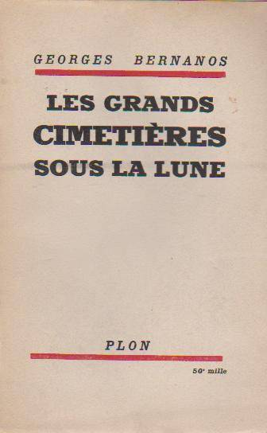

**Contexte historique et littéraire de l'oeuvre**

***Brève présentation de Georges Bernanos***

Georges Bernanos séjourne de 1934 à 1937 dans l'île de Majorque avec sa famille. Il y déménage pour fuir la misère en France, cette île lui permettant de vivre avec peu de revenus. Bernanos est un journaliste et un romancier. Il s'est illustré notamment par son chef d'oeuvre *Sous le Soleil de Satan*, où il révèle une spiritualité inquiète à travers la figure de Donissan, prêtre misérable engagé dans une lutte contre le diable, soucieux de sauver les autres du désespoir, à l'image de la jeune Mouchette.

Bernanos, d'un point de vue politique, est monarchiste, tout autant par fidélité à la monarchie de droit divin française (liée historiquement au catholicisme) que par mépris pour la classe dominante de son époque, la bourgeoisie, qu'il accuse d'accumuler des fortunes en opprimant et en exploitant le peuple. Pour lui la république, incarnation du pouvoir de la bourgeoisie, doit être dépassée car elle s'oppose aux intérêts du peuple. C'est pour cette raison qu'il s'engage un temps auprès de Charles Maurras (fondateur de l'Action française) et des Camelots du Roy (agitateurs royalistes visant les intellectuels libéraux). Il prend par la suite ses distances avec Maurras et l'action française. Il devient alors un esprit libre, individualiste, rêtif à tous les mouvements d'idées, trouvant dans l'écriture de romans et de textes engagés un exutoire à sa pensée très critique sur l'histoire du XXe siècle.

***Les Grands Cimetières sous la Lune* (1938)**

1934-1937. Durant trois ans, Bernanos réside à Majorque. Il se méfie de la République espagnole, qui défend des idées opposées aux siennes et lui semble source de désordres. Pour cette raison, il est au départ favorable au *Pronunciamiento* (coup d'Etat) du militaire Francisco Franco, à tel point que son fils Yves ("Ifi") s'engage dans la Phalange, mouvement paramilitaire qui soutient l'action de Franco. Toutefois, l'intégrité profonde de Bernanos le pousse à prendre conscience rapidement des crimes politiques commis par les franquistes, surtout après l'arrivée des détachements fascistes envoyés par Benito Mussolini pour aider à la répression. Bernanos, catholique sincère, est profondément choqué par le fait que la révolution conservatrice franquiste, *el Movimiento Salvador*, est soutenue, voire facilité par l'action de l'eglise locale, notamment l'évêque de Majorque José Miralles y Sbert (13 Mars 1930 - 23 décembre 1947) qui bénit les avions des fascistes italiens et célèbre les funérailles des franquistes.

Bernanos tente d'alerter les Français sur ces événements en faisant paraître divers articles dans des journaux. Mais la droite et l'extrême-droite française soutiennent Franco par peur d'une victoire des communistes en Espagne, tandis que le gouvernement français radical-socialiste n'accorde qu'une aide purement symbolique aux Républicains espagnols. Revenu en France, Bernanos se consacre à l'écriture de son témoignage qui paraît en 1938 chez l'éditeur Plon, sous le titre *Les Grands Cimetières sous la Lune.* Il écrit ce pamphlet pour plusieurs raisons :

- témoigner de ce qu'il a vu, notamment des massacres d’innocents et du déni de justice fait aux victimes privées de procès équitable,

-reprocher aux Français leur inaction (gouvernement Blum), voire leur complaisance face aux crimes de Franco et des Phalangistes (l’écrivain Paul Claudel et l’extrême-droite),

-prévenir ses compatriotes qu'il existe un risque de révolution conservatrice et sanglante en France. Ce qui finalement n'arrivera pas, mais qui augure de l'implication de certains membres de l'extrême-droite française (par exemple, les ancien cagoulards) dans la "Révolution nationale" du Maréchal Pétain sous le régime de Vichy pendant l'occupation nazie de la France, au cours de la seconde guerre mondiale (à l'origine de la déportation des Juifs et des opposants politiques, dont d'anciens réfugiés républicains espagnols).

**NOTES sur le texte**

**Chapitre III**

[...]

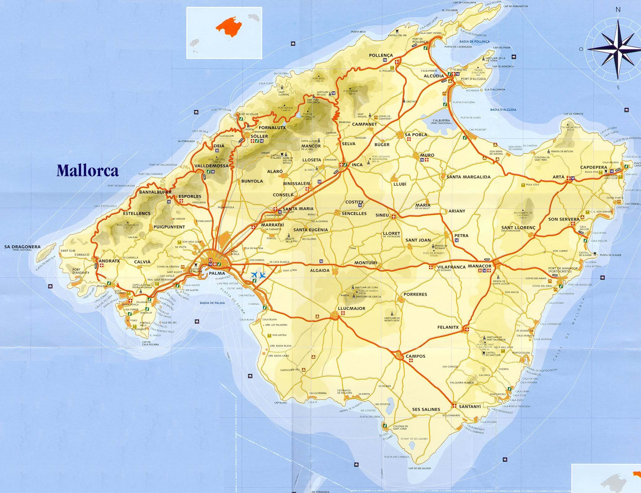

p. 96

**Palmesane** : relatif à Palma de Majorque. Cette île est aujourd'hui très touristique, mais à l’époque de Bernanos elle était principalement peuplée de pécheurs pauvres, d’agriculteurs, de religieux et d'une aristocratie locale.

**Porto-Pi :** localité sise au Sud-Est de l'île de Majorque.

***Le Journal d'un Curé de Campagne* :** Roman de Bernanos paru en 1936, et pour lequel Bernanos a obtenu le prix Fémina la même année.

**La haute moto rouge** : Bernanos était un motard invétéré (et sans casque !) mais malchanceux (il eut un accident grave).

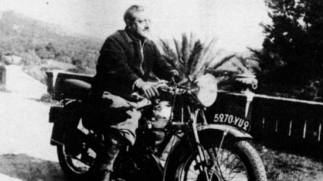

**97**

**Ifi :** Yves, fils de Bernanos engagé dans la Phalange.

**Phalange :** groupe militaire d'extrême droite qui rallia le général Franco après son coup d'Etat militaire.

98

**Céline :** Louis-Ferdinand Céline, écrivain français.

**Nicolas Machiavel :** penseur italien de la Renaissance, qui révéla les secrets des puissants dans ***Le******Prince* (1532) :** celui d'un pouvoir politique fondé sur la force et sa légitimation par la ruse et par la religion en particulier. On l'accusa d'approuver ce qu'il dénonçait, ce qui donna lieu au terme machiavélisme, désignant une forme de gouvernement où la fin justifie les moyens.

**Lénine :** si la Révolution russe se passa sans effusion de sang, les débuts du communisme en URSS sont marqués par de nombreux crimes politiques et épurations connus sous le nom de « Terreur rouge » (pogroms, épuration des 'blancs' partisans du tzarisme, génocide des cosaques, spoliation et assassinat des koulaks, paysans aisés). Différents éléments qui laissaient penser que la fin justifiait les moyens.

**Casuistes :** on désigne par ce mot, très péjoratifs, des religieux laxistes qui au XVIIe siècle excusaient les péchés les plus graves (crimes, adultères) en fonction de l'intention de celui qui les commettait. Blaise Pascal écrivit contre eux ses *Lettres Provinciales* (1657). Bernanos vise par eux des religieux qui excusent les crimes franquistes.

**Félon** : Mot médiéval pour désigner le traître. Bernanos accuse l'armée espagnole d'avoir doublement trahi : une première fois, en trahissant la Monarchie d'Alphonse XIII pour la République, une seconde fois en trahissant la République pour Franco.

99

**la mystique** : le terme désigne ici l'exaltation quasiment religieuse de la violence qu'opèrent les régimes totalitaires d'Hitler et de Mussolini.

**L'entreprise du général Franco** : son coup d'état, en juillet 1936.

**avions italiens** : avions envoyés par Mussolini pour sconder l'action de Franco.

100

**Carlistes et Christinos** : référence à la première guerre carliste (1833-1840), qui vit s'opposer les conservateurs (carlistes) et les libéraux (christinos).

101

**"Desafeccion al movimiento salvador"** (désaffection au mouvement salutaire, nom donné par les franquistes à la reprise en main du pays par l'armée)

**Fouquier-Tinville :** accusteur public du Tribunal révolutionnaire lors de la Terreur (1793-1794). Il fut connu pour le grand nombre de condamnations à mort qu'il prononça, mais finit lui-même par périr guillotiné. Le personnage incarne aux yeux de Bernanos la violence politique aveugle, l'instrumentalisation de la justice par l'idéologie révolutionnaire.

102

**Noce :** fête, orge

**Noviciat :** période préparatoire à l'entrée dans un ordre religieux.

103

**M. Paul Claudel :** Claudel, diplomate et écrivain français, soutint dans ses écrits Franco, notamment en réaction aux exécutions de religieux par certains anarchistes.

104

***La Grande Peur des Bien Pensants* :** référence à un précédent essai où Bernanos soutenait Charles Maurras ( il rompit avec lui depuis).

**Le CSAR :** plus exactement, l'OSARN (à cause d'une coquille de journaliste). Plus connu sous le nom de Cagoule. Organisation politique française d'extrême-droite qui fomenta plusieurs attentats politiques dans les années 1930. Bernanos y voit un possible équivalent de la Phalange espagnole.

105-106

dans cette prosopopée, Bernanos met en scène l'hypocrisie d'une part de la bourgeoisie française dont certains, tout en donnant des gages à la république, sont accusés par lui de fomenter un coup d'Etat d'extrême-droite et de soutenir la Cagoule, un mouvement terroriste ("CSAR"). Pour mémoire, un des chef de la Cagoule était un des membres de la famille Michelin, propriétaire des usines de pneux bien connues. Bernanos suggère à la fin de la p. 106 que certains de ces bourgeois pourraient utiliser la Cagoule et le pouvoir de l'Eglise pour s'imposer en France.

107

**Pronunciamiento** : coup d'Etat militaire de Franco.

**Calvo Sotello** : homme politique espagnol (monarchiste) dont l'assassinat rallia plusieurs Espagnols au putsch de France.

**Nuestra santa guerra** : « notre guerre sainte » en espagnol. Référence à la propagande franquiste qui présentait l'épuration des Républicains comme un combat contre le mal (assimilé au communisme et à l'anarchisme).

108

**Huile de Ricin** : purgatif violent d'origine végétale, qui pris à haute dose peut provoquer la mort. Fascistes et franquistes en faisaient ingurgiter à leurs opposants pour les brimer. C'était pour eux un moyen de "puger" leurs adversaires de leurs supposées « mauvaises pensées ».

**Manacor** : deuxième ville de Majorque en importance, située à l'est de l'île.

109

**La croisade :** la propagande phalangiste assimilait le combat contre les Républicains aux croisades du Moyen Age, qui avaient pour but de libérer l'accès au tombeau du Christ.

**Pierre Cot :** ministre de l'Air (aviation) de la 3e République, membre du gouvernement Léon Blum (Front populaire). A l'insu de Blum, qui avait décrété une politique de non-intervention en Espagne, il organisa la livraison d'avions bombardiers aux Républicains espagnols pour les aider dans leur lutte. Il entretenait de bonnes relations avec l'Union soviétique.

**Pierre Héricourt (1895-1965)** : journaliste français d'extrême droite (l'Action française).

110

**Gonzalo Queipo de Llano (1875-1951)** : militaire espagnol, au départ favorable à la République, puis qui la trahit pour se rallier à Franco.

**Charla :** conférence (terme péjoratif)

**Ceda Catholique :** partio conservateur durant la république espagnole

**Cortes :** les Cours (parlement espagnol)

112

**Maurassien :** caractéristique de Charles Maurras, philosophe, écrivain et idéologue monarchiste, fondateur de l'Action française.

**Sainte Inquisition :** organisation religieuse qui depuis le XIIIe s. poursuivait les hérétiques, notamment les juifs, les musulmans, puis les protestants. L’Inquisition espagnole est connue pour son caractère impitoyable, pour ses bûchers et son usage de la torture. Elle ne disparaît qu’au début du XIXe siècle.

114

**Charité :** le terme a ici le sens plein qu'il a dans la théologie chrétienne. Il ne s'agit pas seulement d'une simple condescendance, mais de l'amour que Dieu porte aux hommes, et que les hommes portent en retour à Dieu. C'est par Charité que le Christ donne sa vie pour les hommes.

**Chapitre IV**

116

**trois années passées à l'étranger :** 1934-1937.

**...mon pays si profondément divisé... :** allusion aux luttes politiques très âpres qui marquèrent le Front populaire, avec notamment les manifestations des Ligues d'extrême-droite en plein centre de Paris, accompagnées d'une série de violences (particulièrement celle du 6 février 1934).

117

**Exposition Universelle :** on appellait ainsi, avant la 2e GM, de grandes expositions commerciales et coloniales dans lesquelles chaque pa ys essayait de surpasser les autres. Celle de 1937 eut lieu à Paris.

**M. Jouhaux (1879-1954) :** meneur syndicaliste français ; c'est l'ennemi juré des hommes politiques de droite que Bernanos fait parler dans ce passage entre guillemets.

**100 francs de 1937** : un franc vaut 0, 54 euros en 1937.

118

**les "troupes" de M. Jouhaux :** les syndicalistes de la CGT, dont Jouhaux est le secrétaire général pendant plus de 30 ans à partir de 1909.

**Désintéressement patriotique :** Bernanos prête aux patrons de droite l'idée d'utiliser le patriotisme pour faire accepter à leurs ouvriers un salaire indigne et les empêcher de se syndiquer pour se défendre. En effet, les régimes fascistes et hitlériens avaient rendu les syndicats illégaux, voire éliminé physiquement leurs dirigeants. Bernanos suggère que les bourgeois français pourraient soutenir le fascisme pour cette raison.

**Claude-Joseph Gignoux :** chef du syndicat des patrons français (confédération générale du patronat) à l'époque du Front populaire et du gouvernement Daladier. Il représente la bourgeoisie d'argent que Bernanos, qui l'affuble du titre péjoratif d'épicier, vomit absolument. Voir : <https://journals.openedition.org/abpo/1565?file=1>

120

**Ligueurs guisards :** référence à la période des Guerres de Religion, qui avaient vu s'affronter en France les huguenots (protestants calvinistes), les troupes royales et la Ligue. Celle-ci constituait un mouvement ultra-catholique dirigé par la famille de Guise, maison noble de Lorraine presque aussi puissante que la Maison de Valois alors sur le trône. Guisard est l'adjectif (et le nom) qui désigne les partisans des Guise. Les Guise entretenaient des troupes partout dans le Royaume et complotaient avec la couronne d'Espagne pour prendre la couronne de France aux Valois. Finalement, le duc Henri de Guise fut assassiné sur ordre du roi Henri III en 1588. De leur côté, les huguenots français avaient demandé l'aide des protestants anglais. Bernanos renvoient dos à dos les Ligueurs et les protestants qui ont reçu l'aide de puissances étrangères lors des guerres de religion, trahissant ainsi la fidélité qu'ils devaient à leurs rois.

**Henri IV (1553-1610) :** roi de France qui réunifia le pays après les guerres de religion, notamment en remportant des victoires décisives contre la Ligue. Bernanos suggère ici que s'il n'avait pas été assassiné en 1610, il aurait pu reconquérir les Pays-Bas qui étaient alors aux mains de la royauté espagnole ("les renards de l'Escorial") qui y faisait régner un régime de terreur.

122

**Maximilien de Robespierre :** Il s'agit du célèbre dirigeant français de l'époque de la Révolution. Disciple de J.-J. Rousseau et déiste, il tenta de substituer au christianisme le culte de l'Etre suprême et se fit connaître par les nombreuses exécutions qu'entraîna sa politique de Terreur en 1793-1794. Aux yeux de Bernanos, il représente l'essence même du criminel politique.

**Danton :** autre dirigeant révolutionnaire connu.

**La terreur des rois catholiques en Flandre :** allusion au régime de répression instauré par les rois espagnols, faoruches partisans du catholicisme, dans les territoires des Pays-Bas qu'ils ont occupés entre 1556 et 1713. Ces territoires étaient protestants, et les rois ont mené une lutte résolue contre le protestantisme, notamment en faisant la guerre contre les velléités d'indépendance. Bernanos fait un parallèle historique implicte entre cette répression religieuse et la répression du communisme par les franquistes.

**Jacquerie :** révoltes paysannes de l'Ancien Régime, en France, souvent réprimées dans le sang.

123

**Mgr :** abréviation de Monseigneur (titre conféré aux évêques).

124

**Loi martiale :** état de législation qui permet en général de rendre les décisions de justice de manière plus expéditive.

**Le geste du poing fermé :** Signe de ralliement des communistes, donc considéré comme un délit par les franquistes.

**Coi, coite (adj.) :** qui ne dit mot, qui se tait.

126

**"le voeu unanime des gens de Versailles" :** Bernanos réfère ici au gouvernement d'Adolphe Thiers, qui, réfugié à Versailles, envoya la troupe à Paris pour reprendre le contrôle de la ville révoltée et éliminer les meneurs de la Commune de Paris, lors de la "Semaine Sanglante" de mai 1871. Le gouvernement Thiers représente pour Bernanos la République bourgeoise, résolue à assassiner son propre peuple si celui-ci ne lui obéit pas.

**La Saint-Barthélemy :** massacre des protestants de Paris, organisé par la Reine Catherine de Médicis et le roi Charles IX. Le massacre ne visait à l'origine que les meneurs du camp réformé, mais il se transforma en bain de sang que même le roi ne put arrêter.

127

**Général Conde Rossi ("le Comte Rouge"), de son vrai nom Arconovaldo Bonnacorsi (1898-1962) :** Fasciste italien de la première heure, proche ami de Mussolini. Il participe à la marche sur Rome en 1922, et arrive à Majorque en août 1936 pour organiser la répression anti-républicaine, et pour gagner une bataille décisive à Manacor. Il fut encensé par le clergé majorcain et reçut une décoration de la main de Franco.

**Le Faisceau :** faisceau de licteurs, emblème mussolinien emprunté à la Rome Antique, et qui a donné le mot "fasciste". Par métonymie, désigne le mouvement fasciste lui-même.

**Alcade :** maire d'un village.

128

**Hombre !** (homme, littéralement) : juron ou interpellation fréquent en espagnol.

130

**le 6 février :** manifestation des Ligues (organisations d’extrême-droite) à Paris, en vue d’obtenir la fin de la République et de protester contre l’investiture d’Edouard Daladier. Les manifestants étant armés, la manifestation dégénère en combat de rue très violent avec la police (2000 blessés, 12 morts). Daladier démissionne le lendemain.

**le scandale Stavisky :** L’escroc Stavisky s’était compromis avec des proches du gouvernement de gauche (radical) au pouvoir, sous la direction de Camille Chautemps. Lorsque Stavisky se suicida en prison (janvier 1934), l’extrême-droite française affirma qu’il avait été assassiné pour éviter que son procès ne révèle la corruption du gouvernement. Les monarchistes utilisèrent cette affaire pour essayer de renverser la 3e république.

**La Maffia :** de notoriété publique, plusieurs membres du Milieu criminel avaient des sympathies pour la cause de l’extrême-droite. Certains collaboreront avec les Nazis pendant la 2e GM.

133

**requetés** : miliciens carlistes, organisation militaire alliée de Franco pendant la Guerre civile espagnole.

135

**Bombardement de Malaga (février 1937)** : victoire importante des nationalistes espagnols. Lors de cette victoire, obtenue par l’alliance des fascistes italiens et des franquistes, les Républicains en fuite furent exterminés sans pitié, notamment par des bombardements aériens et des tirs lancés depuis des navires de guerre.

**PPF :** parti populaire français (parti fasciste français, 1936-1945)

**PSF :** parti social français, parti de droite fondé par le Colonel de la Rocque.

**AF :** action française, mouvement nationaliste et monarchiste animé par Charles Maurras

**SF :** solidarité française ; parti anticommuniste créé par le patron François Coty; devint ensuite une ligue d'extrême-droite.

**JP :** Jeunesses patriotes, mouvement anti-communiste, qui participe notamment aux manifestations des ligues de 1934.

LPF : ?

137

**Thuriféraires :** littéralement, porteur d'encens. Désigne de manière péjorative et ironique celui qui prononce un éloge outré et immérité.

138

**Apathie :** Etat de calme de l'âme selon les philosophes antiques. Littéralement, absence d'affection ou de trouble.

140

**Malheur aux vaincus (*Vae victis* en latin) :** paroles prononcées par le chef gaulois Brennos lors de la prise de Rome par ses troupe en 390 av. J.-C.

141

**Lettre collective de l'épiscopat espagnol :** Lettre par laquelle l'épiscopat espagnol affirme vouloir combattre le communisme et soutenir le mouvement franquiste. <https://www.altesses.eu/documents02.php>

142

**Recteur :** synonyme de curé

143

**Le cens :** impôt

**Sacrilège :** dans la théologie morale catholique, participer à la communion sans s'être confessé sincèrement de ses péchés est une grave offense à Dieu (un sacrilège). Bernanos déplore le fait qu'on ait obligé à communié des athées ou des incroyants qui ne souscrivaient pas à la morale chrétienne et ont ainsi commis, selon lui, un grave péché.

144

**Parti radical :** parti républicain modéré, fondé en 1908. Collabora sous la république avec le parti républicain de droite (la CEDA) pour gouverner.

145

**G. Lenôtre :** historien et auteur dramatique français, auteur d’un ouvrage sur la Révolution.

146

**Une arme** est la division d'une armée (par exemple, l'infanterie, l'artillerie...). Bien sûr, la justice n'en fait pas partie. Bernanos ironise sur l'anomalie que constitue une justice expéditive, rendue par des militaires.

148

**céleste parvis :** périphrase pour dire le Paradis.

149

**drapeau tricolore :** la seconde république espagnole avait institué un drapeau de trois couleurs (au lieu de l'actuel drapeau espagnol sang et or) : rouge, jaune, violet.